**详细设计说明书**

**《电子族谱管理系统》**

**编写日期：2020.6.21**

**项目组：**

|  |  |  |
| --- | --- | --- |
| **学号** | **姓名** | **角色** |
| 201831062507 | 尹鹏玉 | **组长** |
| 201831062601 | 张艳 | **组员** |
| 201831062508 | 张佳酝 | **组员** |
| 201831062503 | 谢珊 | **组员** |

**修改日志**

|  |  |  |
| --- | --- | --- |
| 修改者 | 修改日期 | 备注说明 |
| 张佳酝 | 2020.6.21 | 完成引言、软件结构概述、身份验证模块和族谱管理模块 |
| 谢珊 | 2020.6.21 | 完成成员管理模块和查询信息模块 |
| 尹鹏玉 | 2020.6.22 | 修改了成员管理和查询模块中的  流程图并添加了PDL语言 |
|  |  |  |
|  |  |  |
|  |  |  |
|  |  |  |
|  |  |  |
|  |  |  |
|  |  |  |

目录

1.引言 1

1.1 编写目的 1

1.2 项目背景 1

1.3 定义 1

1.4 参考资料 1

2 软件结构概述 1

3 模块设计 2

3.1身份验证 2

3.2族谱管理 5

3.3 成员管理 8

3.4查询管理 12

# 1.引言

## 编写目的

## 电子族谱管理系统详细设计是设计的第二个阶段，这个阶段的主要任务是在电子族谱管理系统概要设计书基础上，对概要设计中产生的功能模块进行过程描述，设计功能模块的内部细节，包括算法和详细数据结构，为编写源代码提供必要的说明。详细设计解决如何实现各个模块的内部功能，即模块设计。具体的说，模块设计就是要为已经产生的图书管理各子系统设计详细的算法。但这并不等同于系统实现阶段用具体的语言编码，它只是对实现细节作精确的描述，这样编码阶段就可以将详细设计中对功能实现的描述，直接翻译、转化为用某种程序设计语言书写的程序。

## 项目背景

族谱又称家谱、宗谱，记录着一个家族的来源与变迁，是一个家族的血脉史，族谱文化是中华传统优秀文化的重要组成部分。然而纸质族谱易破损、易丢失，故开发此软件利于各家族科技化管理族谱信息。

## 定义

PDL：一种设计性语言，书写的文本不可执行，主要供开发人员使用

UI：对软件的[人机交互](https://baike.so.com/doc/235174-248789.html" \t "https://baike.so.com/doc/_blank)、操作逻辑、界面美观的整体设计，也叫界面设计。UI设计分为实体UI和虚拟UI，互联网说的UI设计是虚拟UI，[UI](https://baike.so.com/doc/4447128-4655505.html" \t "https://baike.so.com/doc/_blank)即User Interface([用户界面](https://baike.so.com/doc/5571913-5787091.html" \t "https://baike.so.com/doc/_blank))的简称。

## 参考资料

《需求规格说明书》，尹鹏玉，张艳，谢珊，2020.6.18

《数据库设计说明书》，张佳酝，2020.6.18

《概要设计说明书》，尹鹏玉，张艳，2020.6.20

# 软件结构概述

按照需求规格说明书中的要求，该系统包括身份验证、族谱管理、成员管理、查询管理四个大模块。其中身份验证包括注册和登录；族谱管理包括新建族谱、修改族谱、删除族谱；成员管理包括新增成员、修改成员、删除成员；查询管理包括查询成员、查询后代、查询成员配偶、查询第n代成员、查询族谱代数、查询家族人数。

|  |  |
| --- | --- |
| 模块 | 具体功能 |
| 身份验证 | 注册 |
| 登录 |
| 族谱管理 | 新建族谱 |
| 修改族谱 |
| 删除族谱 |
| 成员管理 | 新增成员 |
| 修改成员 |
| 删除成员 |
| 查询管理 | 查询成员 |
| 查询后代 |
| 查询成员配偶 |
| 查询第n代成员 |
| 查询族谱代数 |
| 查询成员人数 |

# 模块设计

## 3.1身份验证

### 3.1.1功能描述

该模块对新用户提供注册账号功能，注册成功后可以识别用户，只有输入正确的用户账号和密码，才可以显示出对应该用户的族谱和相关信息。

### 3.1.2接口描述

输入：用户名和密码；

输出：若登陆成功则进入系统，若用户账号和密码错误则给出提示

### 3.1.3内部元素结构

该模块包含用户账号和密码，注册时信息写入数据库，登录时读取数据库。

### 3.1.4人机界面设计

注册界面

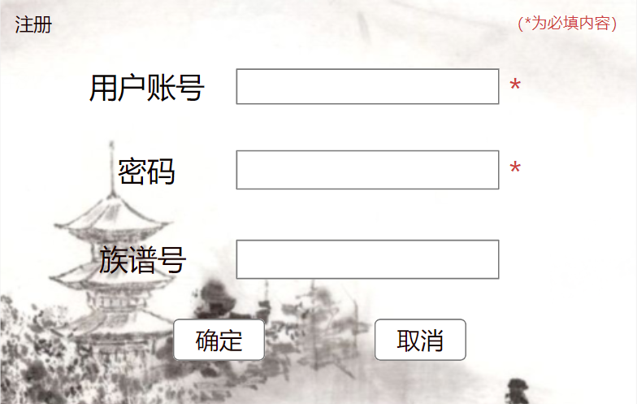

登录界面

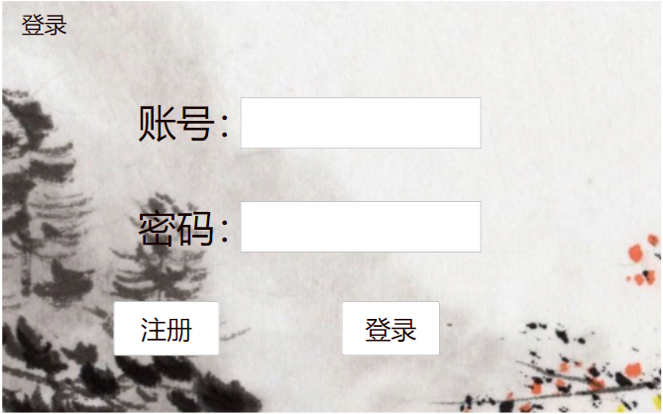

### 3.1.5子程序设计

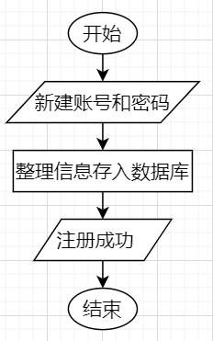**注册功能**的PDL语言：

Procedure 注册 is

Begin

新建账号和密码

整理信息存入数据库

显示“注册成功”

End 注册

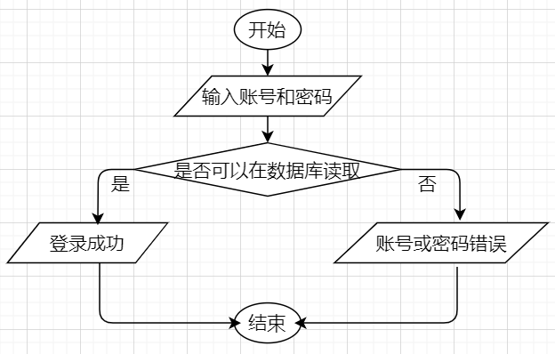**登录功能**的PDL语言：

Procedure 登录 is

Begin

输入用户ID和密码

If 用户ID 和密码能在数据库读取 then

显示“登陆成功”

Else

显示“用户ID或密码错误”

End 身份验证

### 3.1.6模块测试设计

UI需求测试：界面清晰明了，用户无需指导即可完成登录功能；

功能需求测试：可以通过账号密码进入自己家族的族谱；

用户场景需求：新用户必须先注册再登录。老用户必须输入正确的账号密码才能登陆成功。

## 3.2族谱管理

### 3.2.1功能描述

该模块可对族谱进行管理，当产生对族谱的需求时可以新建族谱，族谱信息发生改变时可以修改族谱，对族谱没有需求或者想重建族谱时可以删除族谱。

### 3.2.2接口描述

输入：族谱基本信息

输出：操作是否成功都给出反馈信息，并且更新族谱表

### 3.2.3内部元素结构

该模块包含族谱ID、族谱名称、家族姓氏、族长和族谱简介等信息；

包含3个子功能：新建族谱、修改族谱和删除族谱。

### 3.2.4人机界面设计

新建族谱界面

### 

修改族谱界面

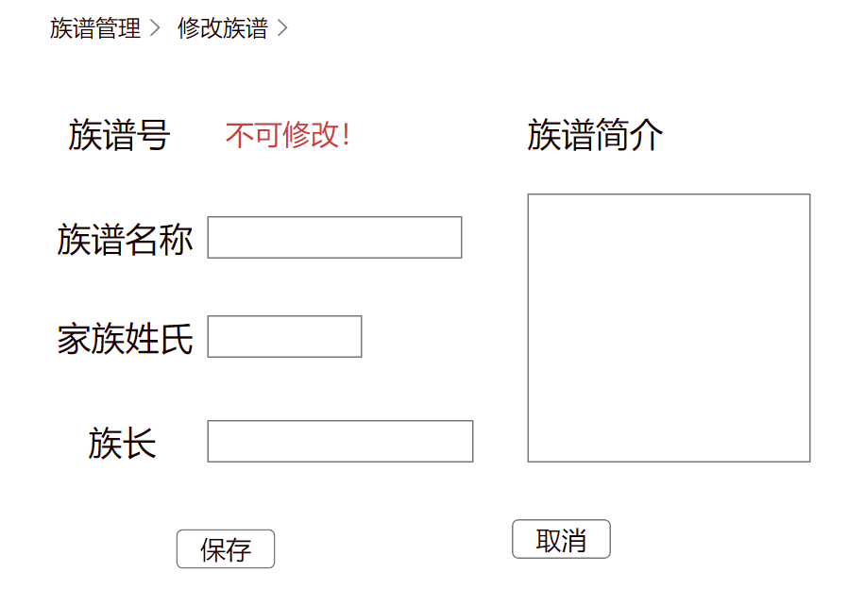

删除族谱界面

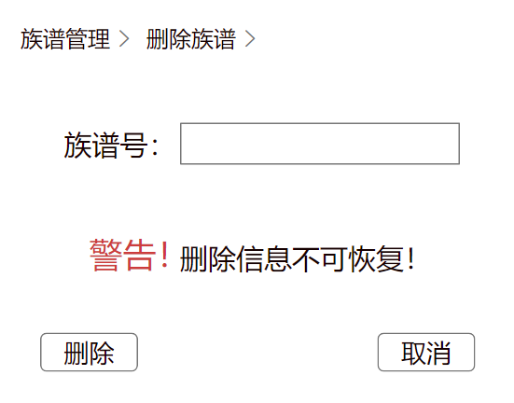

### 3.2.5子程序设计

新建族谱功能的PDL语言：

Procedure 新建族谱 is

Begin

输入族谱基本信息

If 审查操作合法 then

整理信息存入数据库，生成新族谱

显示“操作成功”

Else

显示“错误！请重新输入”

End 新建族谱

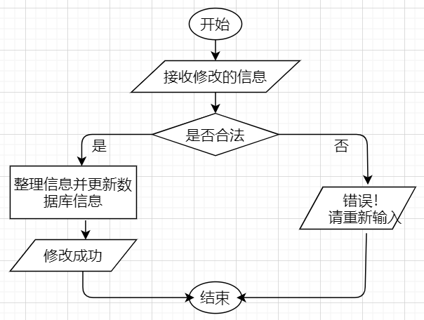

修改族谱功能的PDL语言：

Procedure 修改族谱 is

Begin

接收修改的信息

If 审查操作合法 then

整理信息并更新数据库的信息

显示“修改成功”

Else

显示“错误！请重新输入”

End修改族谱

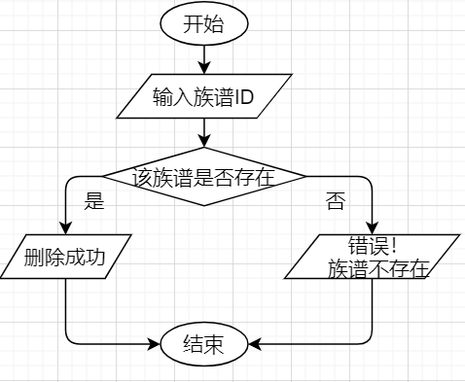

删除族谱功能的PDL语言：

Procedure 删除族谱 is

接收删除族谱的信息

删除数据库中相应信息

显示“删除成功”

End删除族谱

### 

### 3.2.6模块测试设计

UI需求测试：界面清晰明了，用户无需指导即可完成族谱的管理；

功能需求测试：能通过界面的输入、修改、删除后台数据库信息；

用户场景需求：新用户进入界面没有信息，需通过新建族谱来添加信息。老用户进入界面有以前录入的信息，可以进行新建、修改和删除操作。

## 3.3 成员管理

### 3.3.1 功能描述

本模块来对成员信息进行管理，分别是增添成员、删除成员以及修改成员。

### 3.3.2 接口描述（接口规范）

输入：成员信息；

输出：操作是否成功给出反馈信息，并更新成员表；

规范：输入的成员信息各个数据项应符合后台数据库类型以及约束，否则给出相应的错误反馈；更新的成员信息不仅要通过输入端传入数据库进行保存，还要生成对应反馈信息传向输出端。

3.2.3内部元素结构

该模块包含成员ID、父亲ID、族谱ID、姓名、性别、出生日期、死亡日期、出生地、居住地、配偶、配偶状态、代数。

包含三个子功能：新增成员、修改成员信息、删除成员。

3.3.4 人机界面设计

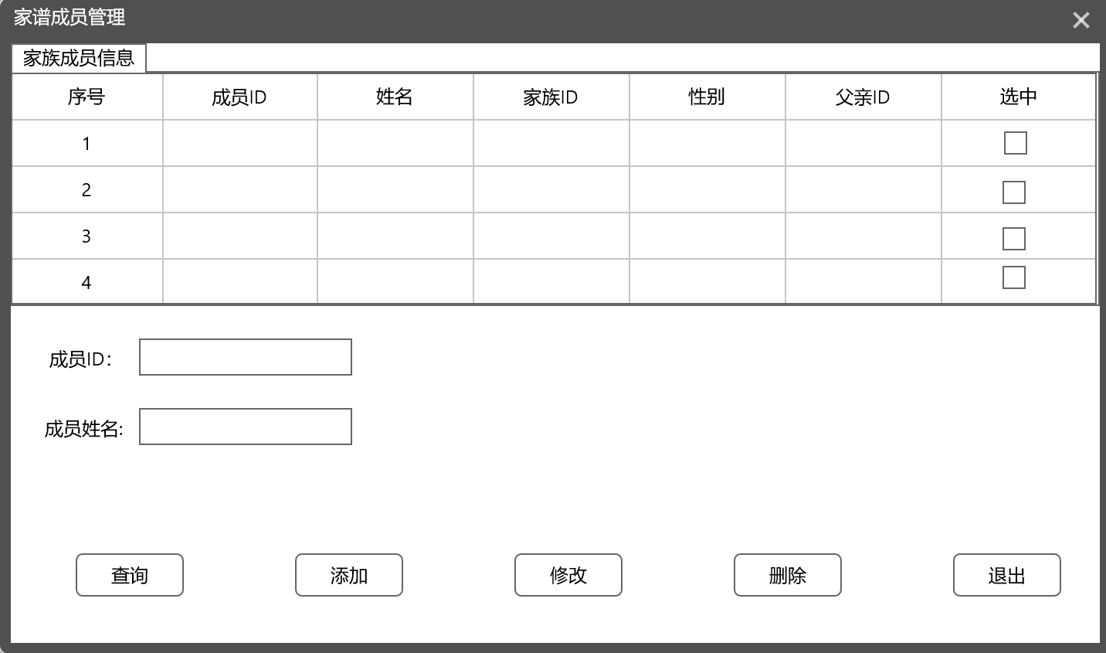

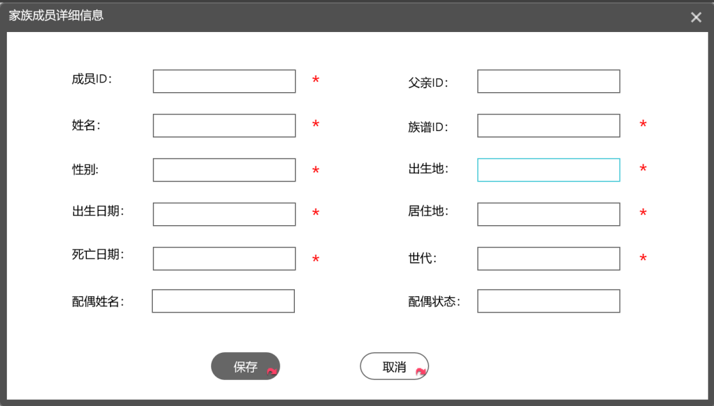

3.3.5 子程序设计

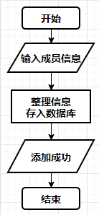（1）添加成员

添加成员信息的PDL语言：

Procedure 添加成员信息 is

Begin

输入成员基本信息

整理信息存入数据库

输出提示信息“添加成功”

End 添加成员

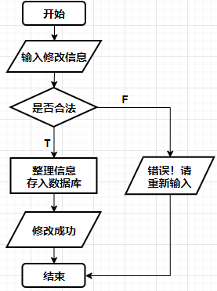（2）修改成员信息

修改成员信息的PDL语言：

Procedure 修改成员信息 is

Begin

输入修改后的成员信息

If 信息准确合法 then

输出提示信息“修改成功！”

Else

输出提示信息“错误，请重新修改！”

End 修改成员信息

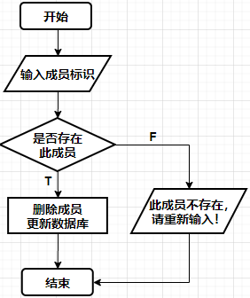（3）删除成员

删除成员的PDL语言：

Procedure 删除成员 is

Begin

输入成员标识

If 成员存在 then

输出提示信息“删除成功！”

Else

输出提示信息“不存在此成员，请重新输入！”

End 删除成员

### 3.3.6 模块测试设计

1. 本模块需要设计接口的各种数据元素的数据项输入值（至少20个不同组，尽量考虑到各种情况）；
2. 测试结果应符合输出接口规范以及要求，尽量做到查询的数据准确完整。

## 3.4查询管理

### 3.4.1 功能描述

用户使用本模块可以完成各项查询功能（查询成员、查询后代、查询成员配偶、查询第n代成员、查询族谱代数、查询家族人数）。

3.4.2 接口描述

查询接口：

输入：成员标识；

输出：成员的相关信息（成员后代、成员配偶、族谱代数、第n代成员等）；

3.4.3 内部元素结构

该模块包含成员ID、父亲ID、族谱ID、姓名、性别、出生日期、死亡日期、出生地、居住地、配偶、配偶状态、代数。

包含六个子功能：查询成员信息、查询后代、查询成员配偶、查询第n代成员、查询族谱代数、查询家族人数。

3.4.4人机界面设计

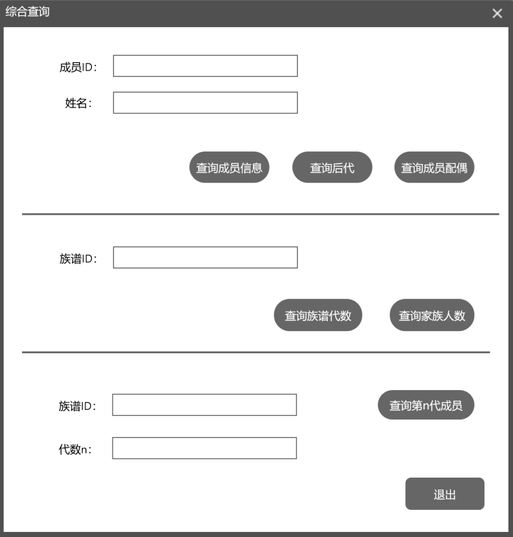

3.4.5 子程序设计

（1）查询成员信息

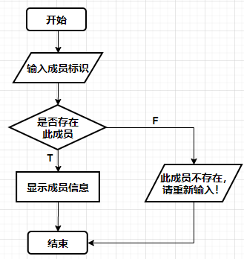

查询成员信息的PDL语言：

Procedure 查询成员信息 is

Begin

输入成员ID

If 成员ID存在 then

显示成员信息

Else

显示提示信息“不存在此成员，请重新输入！”

End 查询成员信息

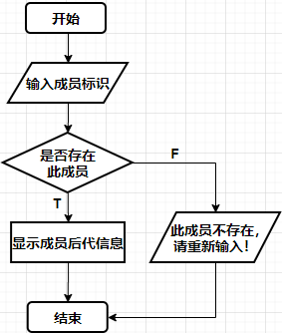（2）查询后代

查询后代的PDL语言：

Procedure 查询后代 is

Begin

输入成员ID

If 成员ID存在 then

显示成员后代信息

Else

显示提示信息“此成员不存在，请重新输入！”

End 查询后代

（3）查询第n代成员：

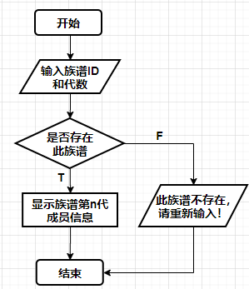

查询第n代成员的PDL语言：

Procedure 查询第n代成员 is

Begin

输入族谱ID和代数

If 族谱ID存在 then

显示第n代成员信息

Else

显示提示信息“此族谱不存在，请重新输入！”

End 查询第n代成员

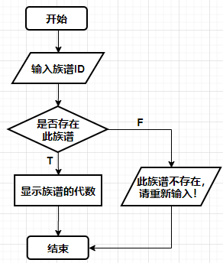（4）查询族谱代数

查询族谱代数的PDL语言：

Procedure 查询族谱代数 is

Begin

输入族谱ID

If 族谱ID存在 then

显示族谱代数

Else

显示提示信息“此族谱不存在，请重新输入！”

End 查询族谱代数

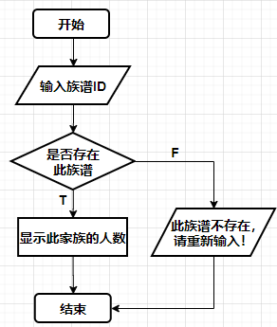（5）查询家族人数

查询家族人数的PDL语言：

Procedure 查询家族人数 is

Begin

输入族谱ID

If 族谱ID存在 then

显示家族人数

Else

显示提示信息“此族谱不存在，请重新输入！”

End 查询家族人数

3.3.7 模块测试设计

1.需要设计接口的各种数据元素的数据项输入值（至少20个不同组，尽量考虑到各种情况）；

2.测试结果应符合输出接口规范以及要求，尽量做到查询的数据准确完整。